Presseinformation

Ulm, 26. Februar 2009

Projekt:Agentur und Press’n’Relations lassen
„Einblick“ ergrünen
Aktuelle Ausgabe des Agentur-Nachschlagewerks baut bei Inhalt und
Aufmachung auf Nachhaltigkeit

Einblick hat sich seit 1998 als Standard-Nachschlagewerk für Werbung und Kommunikation etabliert. Mit der sechsten Auflage schlägt der Rolf Mayr Verlag eine neue, umweltfreundliche Richtung ein. Die jüngste Übersicht der Werbe-, Marken-, Media-, PR-, Event-, Internet- und Multimedia-Agenturen in Baden-Württemberg wurde dabei von den Kommunikationsexperten aus der Magirusstraße 33 in Ulm durch ‚grüne’ Inhalte ergänzt. Mit Unterstützung der dort ansässigen Spezialisten für Marketingkommunikation der Projekt:Agentur und dem PR-Team von Press’n’Relations wurde bei der Neuauflage insbesondere auf Nachhaltigkeit geachtet – von innen wie von außen. So ist der Almanach der Agenturszene nicht nur um das Schwerpunktthema „Green Marketing“ erweitert. Das Buch erscheint zudem zum ersten Mal klimaneutral. Auch bei der Produktion stand die Nachhaltigkeit im Vordergrund, beispielsweise durch die Verwendung von Papier aus nachhaltiger Forstwirtschaft (FSC-zertifiziert).

„Nachhaltigkeit ist ein Aspekt, an dem heute keiner mehr vorbei kommt“, weiß Verleger Rolf Mayr: „Zusammen mit der Projekt:Agentur und Press’n’Relations haben wir das Thema daher gezielt aufgegriffen und als informatives Mehrwertangebot in die aktuelle Ausgabe integriert.“ Doch nicht nur die Inhalte zeugen von dem erhöhten Umweltbewusstsein. Bei der Herstellung wurde auf Empfehlung der Ulmer Spezialisten ausschließlich FSC-zertifiziertes Papier aus nachhaltiger Forstwirtschaft verwendet. Zudem wurden alle bei der Herstellung angefallen CO₂-Emissionen mit dem ClimatePartner Druckprozess ausgeglichen.

Auf die Details und Begrifflichkeiten rund um die Nachhaltige Medienproduktion geht auch das zusätzliche Kapitel „Green Marketing“ des neuen „Einblicks“ ein. Darin werden in einem Interview mit Tobias Heimpel von der Projekt:Agentur und Uwe Pagel von Press’n’Relations außerdem die Vorteile der ökologischen Kompetenz und Umweltkommunikation auf den Punkt gebracht. Denn die Ulmer Kommunikatoren wissen aus eigener Erfahrung, dass dieses Thema Aufmerksamkeit schafft. Beide Agenturen waren die ersten ihrer Art in Deutschland, die ein Umweltmanagementsystem nach den international anerkannten Standards EMAS und ISO 14001 eingeführt haben und bringen ihre Erkenntnisse dazu im neuen Schwerpunkt zu Papier.

An den bekannten und bewährten Inhalten des Nachschlagewerks wurde darüber hinaus nichts verändert: Die sechste Auflage von „Einblick“ präsentiert weiterhin mehr als 100 der führenden Werbe-, Marken-, Media-, PR-, Event-, Internet- und Multimedia-Agenturen aus Baden-Württemberg. Mit der umfassenden redaktionellen Betrachtung des Themas Umweltschutz erweitert „Einblick“ die Auswahlkriterien bei der Agentursuche nur um einen weiteren Aspekt. So untermauert der Verlag seinen Anspruch, Unternehmen eine wichtige und vollständige Entscheidungshilfe bei der Wahl des geeigneten Partners in Sachen Kommunikation an die Hand zu geben. Und setzt mit der klimaneutralen Produktion selbst auch ein Zeichen.

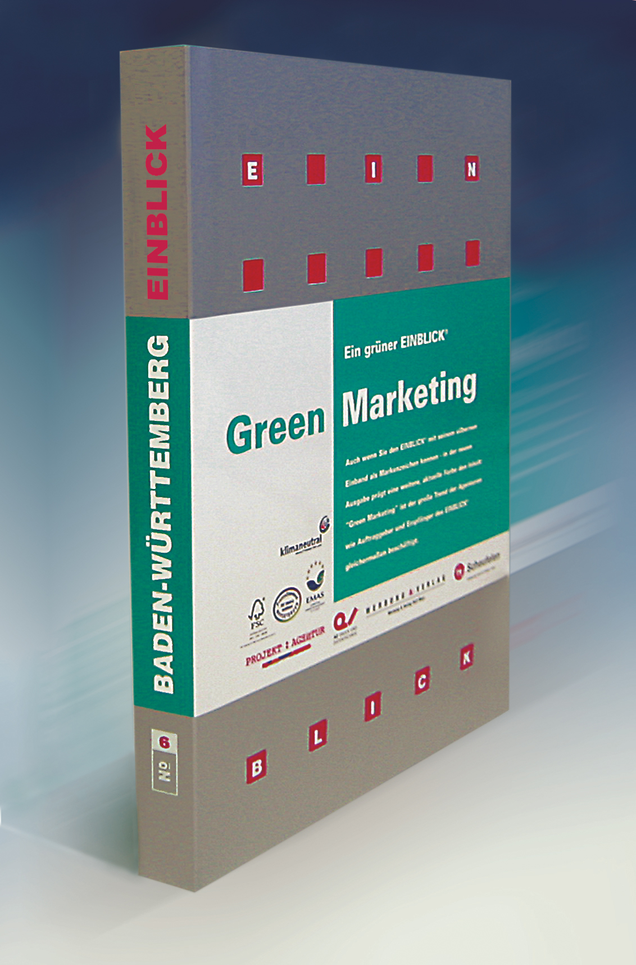 | Das Bildmaterial zu dieser Presseinformation kann unter www.press-n-relations.de heruntergeladen werden (im Anhang zum dort veröffentlichten Text).

Weitere Informationen:  Projekt:Agentur Tobias Heimpel GmbH, Tobias Heimpel  Magirusstraße 33, D-89077 Ulm  Tel.: +49 731 96 287-0  Fax: +49 731 96 287-99  lepmieh@projektagentur.de  www.projektagentur.de | Press’n’Relations GmbH, Uwe Pagel  Magirusstraße 33, D-89077 Ulm  Tel.: +49 731 96 287-29  Fax: +49 731 96 287-97  upa@press-n-relations.de  www.press-n-relations.de

Projekt:Agentur
Die Projekt:Agentur versteht sich als Kommunikationsspezialist mit Marketingkompetenz und ist insbesondere für mittelständische Kunden branchenübergreifend tätig. Neben klassischen Industrieunternehmen und Dienstleistern liegen die Kundenschwerpunkte bei technologieorientierten Unternehmen. Marketingkommunikation mit einer hohen Kreativ-Lösungskompentenz ist das Kerngeschäft der Projekt:Agentur. Seit über 17 Jahren ist die Projekt:Agentur pro-aktiv in der Heimat Ulm, in der Region und über die Grenzen hinaus. Kunden wie Hydro Building Systems GmbH mit der Marke WICONA, Kässbohrer Geländefahrzeug AG mit den Marken PistenBully und BeachTech und die Firmengruppe Glas Trösch zählen zu den Referenzen.

Press’n’Relations
Presse- und Medienarbeit für den technologieorientierten Mittelstand – das ist das Spezialgebiet von Press'n'Relations. Die Agentur macht auch komplexe Themen greifbar und bereitet sie in der Sprache der Medien auf. Fundiertes Fachwissen bringt das 16-köpfige Team besonders für die Bereiche IT, Energie und Klimaschutz mit. Mit Niederlassungen in Ulm, München, Wien und Zürich bietet Press'n'Relations eine ganzheitliche PR-Betreuung für den deutschsprachigen Raum und Europa. Zu den mehr als 50 Kunden gehören unter anderem die Schleupen AG, die Infoniqa Gruppe oder Watchguard, aber auch Unternehmen wie die Wielandwerke AG oder die SWU Stadtwerke Ulm/Neu-Ulm GmbH.

Über Einblick
Anspruchsvolle und leistungsstarke Werbeagenturen, Marken- Media-, PR-, Event-, Internet- und Multimedia-Agenturen schätzen den „Einblick“ seit Jahren als Kommunikations-Plattform zu neuen Auftraggebern und Wunschkunden. Das Nachschlagewerk erscheint mit regionalen Ausgaben in Bayern, Baden-Württemberg, Hessen, Nordrhein-Westfalen, Norddeutschland und in der Region Berlin/Neue Bundesländer. Mit persönlicher Ansprache wird „Einblick“ nahezu allen Entscheidern, Marketing- und Werbeleitern in Industrie, Wirtschaft und Institutionen kostenlos zugestellt und auf Anfrage ebenso an Unternehmen aller Branchen in der Region versendet, die ihn nicht automatisch erhalten. Unter www.agenturfinden.de können die Agenturprofile auch online abgerufen werden.

